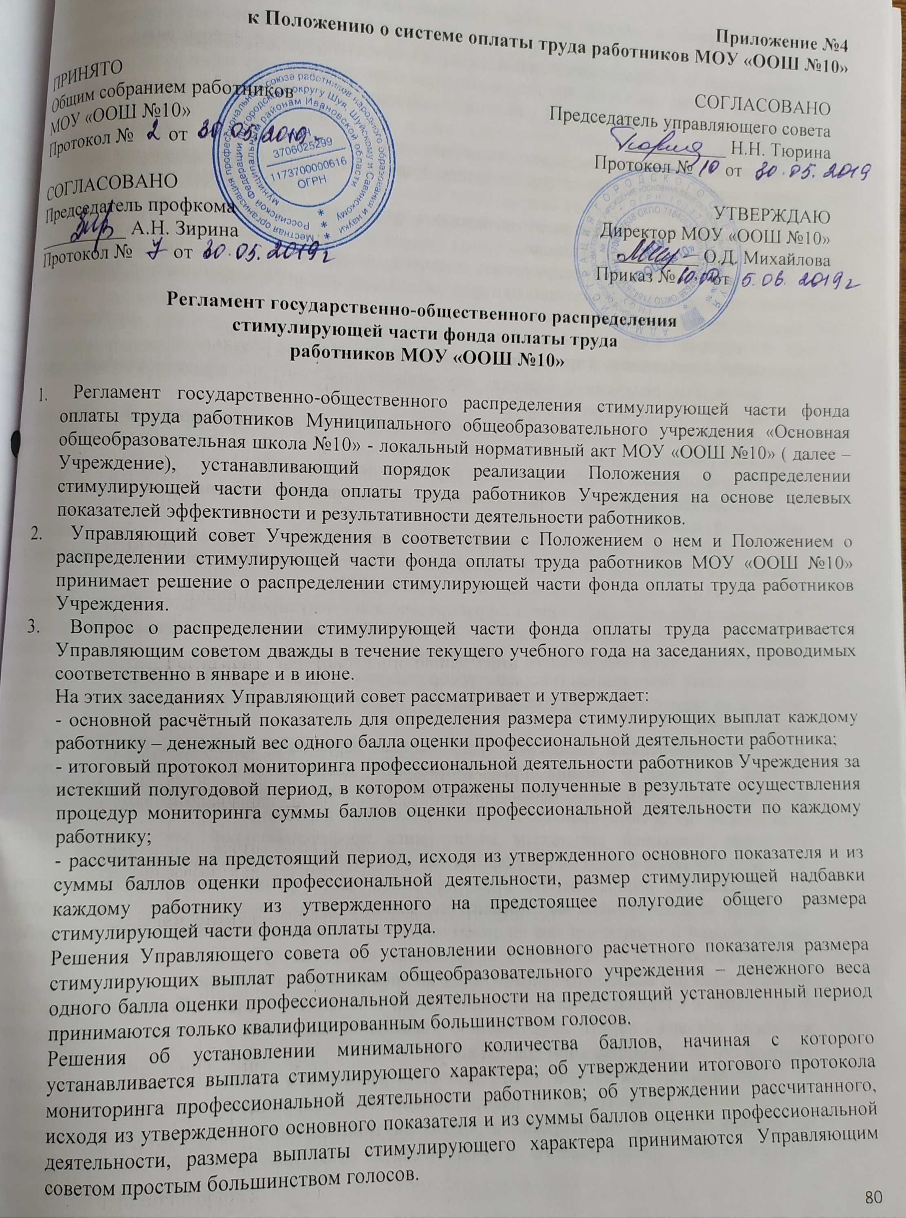
4. Мониторинг и оценка профессиональной деятельности работников ведется в системе государственно-общественного управления Учреждения индивидуально для каждого работника в соответствии с Положением о распределении стимулирующей части фонда оплаты труда работников МОУ «ООШ №10». Государственно-общественный характер мониторинга и оценки профессиональной деятельности работников обеспечивает гласность и прозрачность процедур мониторинга и оценки.
5. Для обеспечения государственно-общественного характера мониторинга и оценки профессиональной деятельности работников Учреждения директор Учреждения по поручению Управляющего совета создает специальную комиссию, в которую входит директор Учреждения, члены Управляющего совета по его решению, а также включаются представители методического совета и профсоюзной организации.
Управляющий совет определяет название комиссии – комиссия по распределению стимулирующей части фонда оплаты труда работников или иное наименование, указывающее на характер деятельности комиссии.
6. В системе государственно-общественного мониторинга и оценки профессиональной деятельности работников Учреждения, учитываются следующие результаты:
- результаты, полученные в рамках внутришкольного контроля, представляемые директором Учреждения, методическим советом;
- результаты, полученные в рамках общественной оценки со стороны обучающихся и их родителей (законных представителей), представляемые органами самоуправления (родительский комитет, ученический комитет, комиссии управляющего совета);
- результаты мониторинга профессиональной деятельности работника, полученные в рамках экспертной оценки.
Соотношение весовых коэффициентов показателей внутришкольного контроля и показателей общественной оценки определяются Положением о распределении стимулирующей части фонда оплаты труда работников МОУ «ООШ №10».
7. Комиссия Управляющего совета по распределению стимулирующей части фонда оплаты труда работников осуществляет анализ и оценку объективности представленных результатов мониторинга профессиональной деятельности работников только в части соблюдения установленных Положением о порядке распределения стимулирующей части фонда оплаты труда работников критериев, показателей, формы, порядка и процедур оценки профессиональной деятельности.
В случае установления комиссией существенных нарушений критериев, показателей, формы, порядка и процедур оценки профессиональной деятельности, представленные результаты возвращаются субъекту, представившему результаты (руководитель образовательного учреждения, орган самоуправления) для исправления и доработки.
Принятые комиссией результаты мониторинга профессиональной деятельности работников используются далее в системе государственно-общественного мониторинга и оценки.
8. Комиссия по распределению стимулирующей части фонда оплаты труда работников на основании всех материалов мониторинга составляет итоговый оценочный лист всех работников в баллах оценки и утверждает его на своем заседании. Утвержденный оценочный лист работников общеобразовательного учреждения по решению комиссии публикуется в школьных изданиях, вывешивается для всеобщего ознакомления на информационном стенде
9. С момента опубликования оценочного листа в течение 10 дней работники вправе подать, а комиссия обязана принять обоснованное письменное заявление работника о его несогласии с оценкой его профессиональной деятельности.
Основанием для подачи такого заявления работником может быть только факт нарушение установленных Положением о распределении стимулирующей части фонда оплаты труда работников процедур мониторинга в рамках внутришкольного контроля или в системе органов педагогического, родительского и ученического самоуправления, процедур государственно-общественной оценки на основании материалов мониторинга, а также технические ошибки при работе с текстами, таблицами, цифровыми данными и т.п..
Апелляции работников по другим основаниям комиссией не принимаются и не рассматриваются.
Комиссия обязана осуществить проверку обоснованного заявления работника и дать ему обоснованный ответ по результатам проверки. В случае установления в ходе проверки факта нарушения процедур мониторинга или факта допущения технических ошибок, повлекших ошибочную оценку профессиональной деятельности работника, выраженную в оценочных баллах, комиссия принимает меры для исправления допущенного ошибочного оценивания. Исправленные данные оценки также публикуются.
По истечении 10 дней решение комиссии об утверждении оценочного листа вступает в силу.
10. Итоговые полугодовые (в июне и в январе) оценочные листы рассматриваются на заседании Управляющего совета по вопросу распределения стимулирующей части оплаты труда работников и на основании этих листов Управляющий совет своим решением, принимаемым в соответствии с общим регламентом Управляющего совета, устанавливает персональные размеры выплат работникам из стимулирующей части фонда оплаты труда, исходя из его установленного размера, на предстоящие периоды (июль – декабрь и январь-июнь соответственно) в соответствии с п. 2 настоящего Регламента.

